Государственное казенное дошкольное образовательное учреждение
детский сад №2 «Апельсин»

План - конспект ООД
по познавательному развитию
(ознакомление с окружающим миром) в старшей группе
«Путешествие в космос»

Воспитатель: Галымжанова Ж.Г.
Дата проведения:03.04.2023г.

Г.Байконур
2023г.
«Путешествие космос»

Цель: Познакомить детей с понятиями космос, солнечная система, этапами освоения космоса человеком.
Программное содержание:
Образовательное:
- Закрепить элементарные математические представления посредством игры – путешествия.
- Закрепить знания детей о космосе. Солнечной системе (количестве планет, их названиях, порядке расположения от ближайшей звезды – Солнца)
-Закрепить знания детей о пионерах космонавтики и о космических летательных аппаратах.
- Закрепить умение детей ориентироваться во времени (называть время года, месяц, день недели, время суток, число).
Развивающее:
-Развивать счетные навыки (прямой и обратный счет, количественный счет).
-Развивать знания геометрических фигур плоских и объемных.
-Развивать командный дух.
Воспитывающие:
-Воспитывать навыки командной работы, взаимопомощи.
-Воспитывать чувство патриотизма, вызвать гордость за свою Родину.
Материалы: Макет ракеты. Объемные геометрические фигуры – цилиндр – 2 шт., конусы – 5 шт. Плакат с изображение планет Солнечной Системы. Макеты планет (шары большого размера). Две мягкие игрушки – Чубакка и Дракончик.
Словарная работа: Космос; солнечная система; планета; земля; сфера; путешествие; звезда; луна; иллюминатор; луноход; ракета; комета; спутник; ракета; солнце.

Ход занятия:
1.Организованный момент:
«Друг»
Собрались все дети в круг,
Я – твой друг и ты – мой друг.
Вместе за руки возьмемся
И друг другу улыбнемся!

2.Беседа с детьми про праздник 12 апреля- День космонавтики.
12 апреля мы будем отмечать праздник - Всемирный день авиации и космонавтики. В этот день в 1961 году первый землянин, наш с вами соотечественник, Юрий Алексеевич Гагарин, впервые совершил на ракете Восток полет в космос. (Далее идет демонстрация слайдов на интерактивной доске. Тема – этапы освоения космоса)

А что же такое космос?
Космос - это пустые участки вселенной между небесными телами, но чаще космосом называют всю вселенную в целом. Люди всегда хотели летать как птицы, даже придумывали всевозможные сказочные летательные аппараты - ковер-самолет, ступа, метла, крылья как у птицы….
А о полете в космос могли только мечтать.
А вы, ребята, хотели бы полететь в космос?
У нас сегодня есть такая возможность. Мы отправляемся в космическое путешествие, конечно же, не настоящее, а воображаемое. Но, все-таки, это серьезное событие и мы должны точно запомнить, когда произойдет это историческое событие.
3.Игровая мотивация:
Итак, напомните, мне какое сейчас время года? (весна)
какой месяц? (апрель)
какое число? (11-ое)
какое время суток? (утро).
Значит, мы отправляемся в полет утром, во вторник, 11-го апреля. Но мы не можем предположить, как долго будет проходить наш полет. Например, если он будет длиться 1 сутки, то когда мы прилетим?
(завтра, утром 12-го апреля).
Если один месяц (11-го мая).
Ну, что же, постараемся, чтобы наше путешествие было неутомительным и увлекательным. Отряд космонавтов к полету в космос готов? (Готов) Построение детей по шеренге.
По порядку рассчитайтесь. (прямой счет от 1 до 12, где 12–количество детей, присутствующих на занятии).
Сколько вас? …. (12)
Готовность номер 1. Начинаем обратный отсчет от 10 до 0. Полет начался. Звучит музыка "земля в иллюминаторе".
4.Сюрпризный момент: «Страна Считалка»
Слева по борту планета Считалка. Идем на посадку. Нас встречает Дракончик-всезнайка.
Кто вы такие? (космонавты с планеты Земля)
Где находится планета Земля?
(планета Земля - это третья планета Солнечной системы)
Какой формы планета Земля?. (шар, сфера)
Есть ли у планеты Земля спутник?. (да, Луна)
Какой формы Луна?. (шар, сфера)
Что такое Солнце?. (звезда)
Дети рассказывают Дракончику стихотворение.
По порядку все планеты назовет любой из нас:
Раз – Меркурий, Два – Венера,
Три – Земля, Четыре – Марс.
Пять – Юпитер, шесть – Сатурн,
Семь – Уран, за ним Нептун.
Он восьмой идет по счету, а за ним уже, потом,
И девятая планета под названием Плутон.
5.Дидактическая игра: «Помоги починить ракету дракончика»
Дракончик – всезнайка тоже захотел путешествовать, побывать на планетах Солнечной системы. Но у него беда, его ракета сломалась. Нам нужно помочь починить ее. У дракончика есть чертеж, по которому можно собрать ракету (демонстрация чертежа). Дети находят на чертеже знакомые плоские фигуры (прямоугольники, треугольники), по просьбе воспитателя вспоминают и другие плоские фигуры, называют их признаки. Из объемных фигур собираем ракету для Дракончика, называя каждую фигуру (цилиндр, конус, шар). Ракета готова, Дракончик улетает.
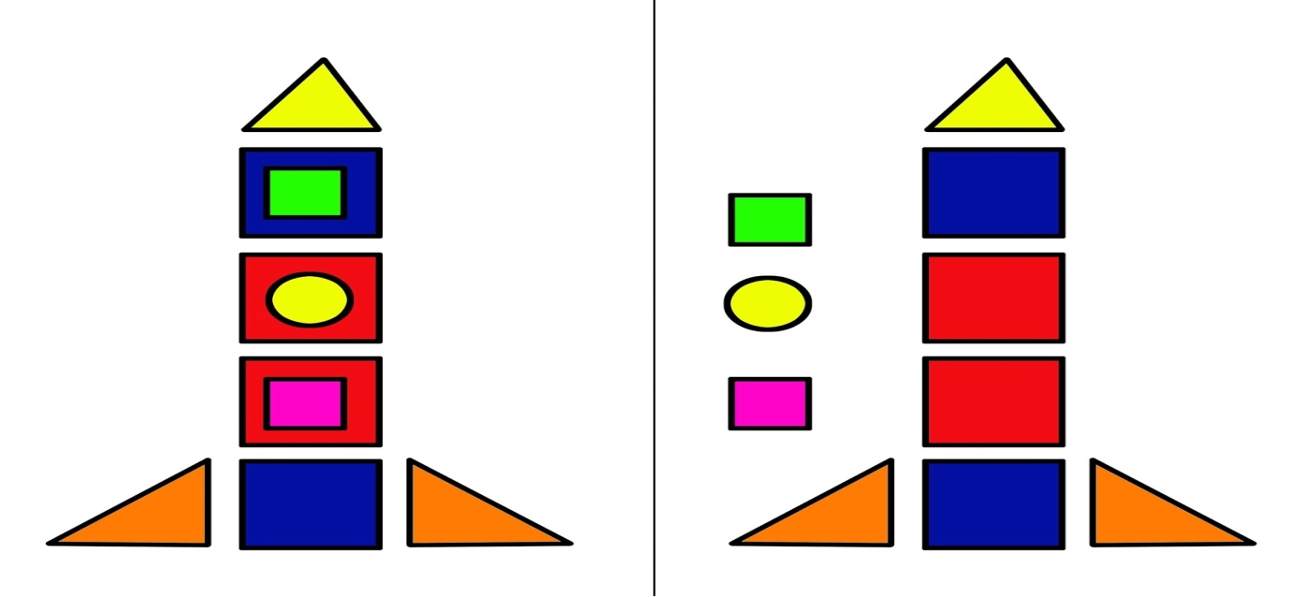

Наше путешествие продолжается. Но прежде, чем отправиться дальше, мы должны сделать космическую зарядку.
6.Физкультминутка «Я - ракета полетели в космос»
Под песню дети выполняют физкультминутку.
Начинаем обратный отсчет от 10 до 0. Старт ракеты.
7. «Страна Говорилка» загадывание загадок детям
Справа по борту планета Говорилка. Посадка. Нас встречает инопланетянин Чуббака. Он приготовил для вас загадки.
1.У бабушки над избушкой весит хлеба краюшка,
Собаки лают, достать не могут … (месяц)
2.По небу рассыпан горошек,
Из цветной карамели с сахарной крошки,
И только тогда, когда утро настанет
вся карамелька внезапно растает… (звезды)
3.В космосе сквозь толщу лет ледяной летит объект,
Хвост его – полоска света, а зовут его… (комета)
4.В синем небе огонек все внимание привлек
Он вокруг Земли летает, нам приветы посылает… (спутник)
5.Эта желтая звезда согревает нас всегда.
Все планеты освещает, от других звезд защищает… (Солнце)
6.До Луны не может птица долететь и прилуниться,
Но зато умеет это делать быстрая … (ракета)
А еще Чуббаке интересно, каким должен быть космонавт?
Ответы детей: (настойчивый, решительный, смелый, добрый, отзывчивый, сильный, умный, отважный и т.д.)
8.Игровое упражнение с мячом: «Слова друзья»
Аккуратный – опрятный, чистый.
Старательный – прилежный, усердный.
Вежливый – тактичный, воспитанный.
Верный – надежный, преданный.
Трудолюбивый – работящий.
Сильный – мощный, могучий.
Смелый – отважный, храбрый, мужественный, бесстрашный.
Ой ребята, нам уже пора возвращаться в детский сад. Прощаемся с Чубаккой.
Начинаем обратный отсчет от 10 до 0. Возвращаемся на планету Земля.
9.Заключительная часть:
Мы сегодня с вами славно путешествовали. Ребята вам понравилось наше путешествие? (ответы детей)
-На каких планетах, мы сегодня побывали?
-Каких новых друзей вы повстречали вовремя путешествия?
-Какие задания выполняли во время путешествия?
Наши новые друзья, вас тоже без внимания не оставили. Они вам, тоже очень благодарны и подарили вам необычные, марсианские конфеты.
На этом наше космическое путешествие закончилось, похлопали какие вы молодцы. Спасибо за внимание

Государственное казенное дошкольное образовательное учреждение
детский сад №2 «Апельсин»

Самоанализ занятия ООД
по познавательному развитию
(ознакомление с окружающим миром)
«Путешествие в космос»

Воспитатель: Галымжанова Ж.Г.
Дата проведения:03.04.2023г.

Г.Байконур
2023г.

Самоанализ занятия
Проведенное мною ООД на тему: «Путешествие в космос» по познавательному развитию (ознакомление с окружающим миром) в старшей группе предусматривало следующие задачи:
Образовательное:
- Закрепить элементарные математические представления посредством игры – путешествия.
- Закрепить знания детей о космосе. Солнечной системе (количестве планет, их названиях, порядке расположения от ближайшей звезды – Солнца)
-Закрепить знания детей о пионерах космонавтики и о космических летательных аппаратах.
- Закрепить умение детей ориентироваться во времени (называть время года, месяц, день недели, время суток, число).
Развивающее:
-Развивать счетные навыки (прямой и обратный счет, количественный счет).
-Развивать знания геометрических фигур плоских и объемных.
-Развивать командный дух.
Воспитывающие:
-Воспитывать навыки командной работы, взаимопомощи.
-Воспитывать чувство патриотизма, вызвать гордость за свою Родину.

Проведенное мною занятие подобрано по возрасту детей в группе.
Данное занятие развивает наблюдательность, внимание, память, формирует интерес и положительного отношения к ознакомлению окружающего мира.
Занятие проходило в спокойном размеренном темпе.
Было видно, что дети с интересом участвовали на занятии.
Во время опроса детей все с удовольствием отвечали на вопросы, выполняли задание.
Чтобы заинтересовать детей я начала занятие с игрового момента, затем плавно перешла к основной части ООД, дети должны были выполнять задания, наших новых друзей дракончика и Чуббаки.
- Дидактическая игра «Помоги дракончику починить ракету»
- Загадывание загадок детям про космос.
- Игровое упражнение с мячом « Слова друзья»
- Повторение считалок.
Я не забыла похвалить детей за усердие, за хорошие ответы, за активное участие и подарила им марсианские конфеты.
Таким образом, я постаралась на одном занятии организовать несколько видов деятельности.

